On passe d’un fichier FEC au format csv au format ods. On en profite pour mettre les numéros de comptes au format OpenConcerto (suppression des zéros inutiles).

Ouvrir le fichier « FEC-macro.ods ».

Autoriser l’exécution des macros :
Calc : Outils>options...,
LibreOffice>Sécurité>Sécurité des macros…
Niveau de sécurité>moyens
valider

Si vous rouvrez le fichier, LibreOffice demande demande dans un pop-up si vous voulez activer les macros.

Quand vous aurez fini, remettre le niveau de sécurité initial pour LibreOffice.

Ouvrir le fichier FEC_tmp.csv

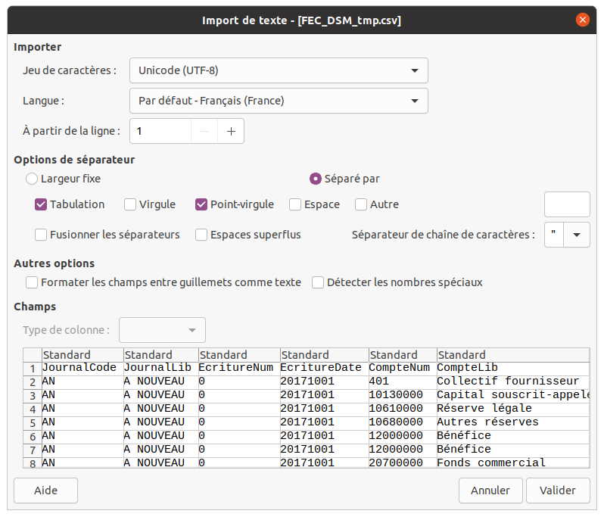
On observe que l’on a bien de l’UTF8.
Les séparateurs sont des Points-virgule si votre FEC.csv est standard.
Ce qui compte là, se sont les dates et le séparateur des décimales virgules ou points.
Ici ma colonne « EcritureDate » est définie comme de type standard. Je la sélectionne et la force en date(AMJ).
Je n’ai pas de problème de format US sur les nombres.
Le fichier ressemble à ça :
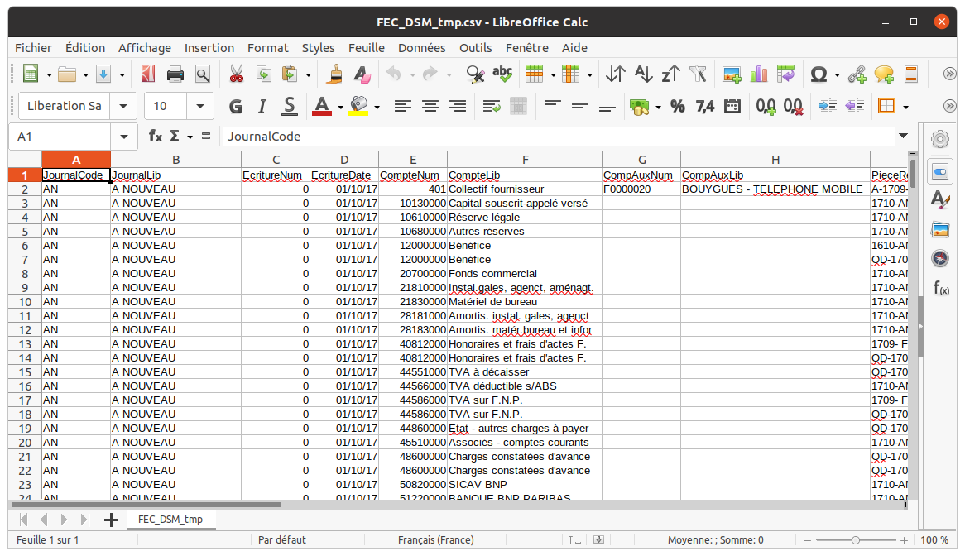

On sélectionne la page et on la recopie dans FEC-macro.ods

On ferme le fichier FEC-tmp.csv sans le sauvegarder.

On va maintenant adapter les numéros de comptes au plan comptable de l’entreprise en supprimant les zéros non utiles au-delà du 3ème digit.

Ici, je sélectionne les nombres de la colonne E (CompteNum) et
Menus : Outils>Macros>Exécuter la macro...
Bibliothèque>FEC-tmp.ods>Standard>Module1>MacroLongEnleveLesZeros : exécuter.
(sélectionner toute la colonne plutôt que juste les nombres entraînera un message d’erreur de dépassement. Il est sans incidence.)

Le fichier FEC-macro.ods contient maintenant les écritures avec comptes adaptés au format O.C. et les macros. On le sauvegarde sous FEC-tmp.ods.

